Mistrovství ČR beauceronů v canicrossu 2022

Na svátek 28.října se sešla parta nadšenců a připravila závod Jöringový trhák, při kterém se běželo i 2. Mistrovství ČR beauceronů v canicrossu. Pořadatelky připravily technicky poměrně náročnou trať, plnou zatáček, nechyběly drobné kopečky a pískové pasáže. Trasa vedla krásným barevným podzimním lesem polabské nížiny poblíž sportovního areálu Vigvam v Němčicích u Kolína. Celým dnem nás provázela atmosféra tak sluníčková, jako samo počasí, které nám přichystalo podzimní demoverzi pekla, a tak každý odhazoval svršky a možná i spodky už na startu. Za závodě se sešlo mnoho plemen a bojovala, jak o své mistrovské tituly, tak o vítězství celkově.
Závodilo se i v kategoriích bikejöringu a scooteringu .. v bikejöringu nás reprezentovala Lucka Hlasivcová s Frederique z Kotrčova mlýna, moc gratulujeme k perfektnímu 12. místu z 28 startujících.
Mimo dospěláky jsme za bosíky měli i želízko v ohni v juniorské kategorii. Mezi mladšími juniory vybojovala krásné druhé místo Zorka Holinková s Davangere Gitigaro. Zorka byla jediným juniorem z řad beauceronů ... Kdo se k ní příští rok přidá, ať v tom není sama? :)
Teď už k samotné hlavní soutěži .. beauceroni se na trať vydali až po poledni, takže v tom největším teple .. ale s podmínkami se poprali statečně a na trati bojovali jako lvi. Celkově se na Mistrovství dostavilo 16 závodících beauceronů .. Bosíky na trati doprovázeli 3 muži a 13 žen. Chlapi, kde vás máme? Kolik nás bude za rok? :)
Všem závodníkům moc děkuji, že dorazili, moc gratuluji k výkonům a těším se na další ročník!
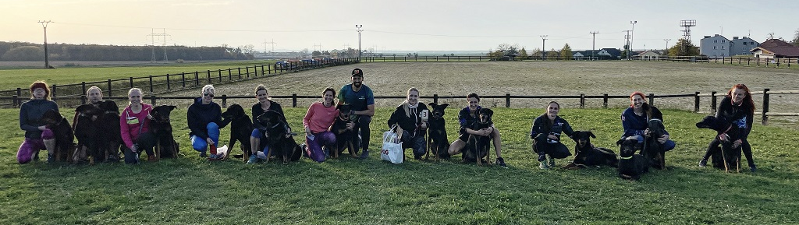
Výsledky:
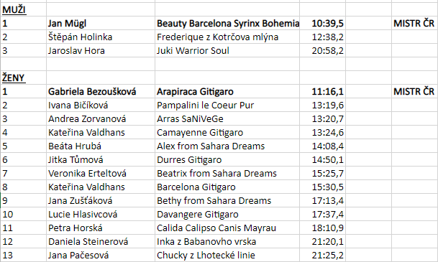

Speciální díky patří všem sponzorům!
Bez vás by to nešlo .. moc děkujeme za úžasné ceny a podporu, které se nám od vás dostalo!



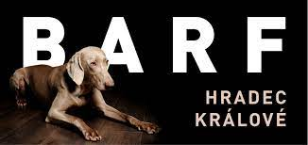
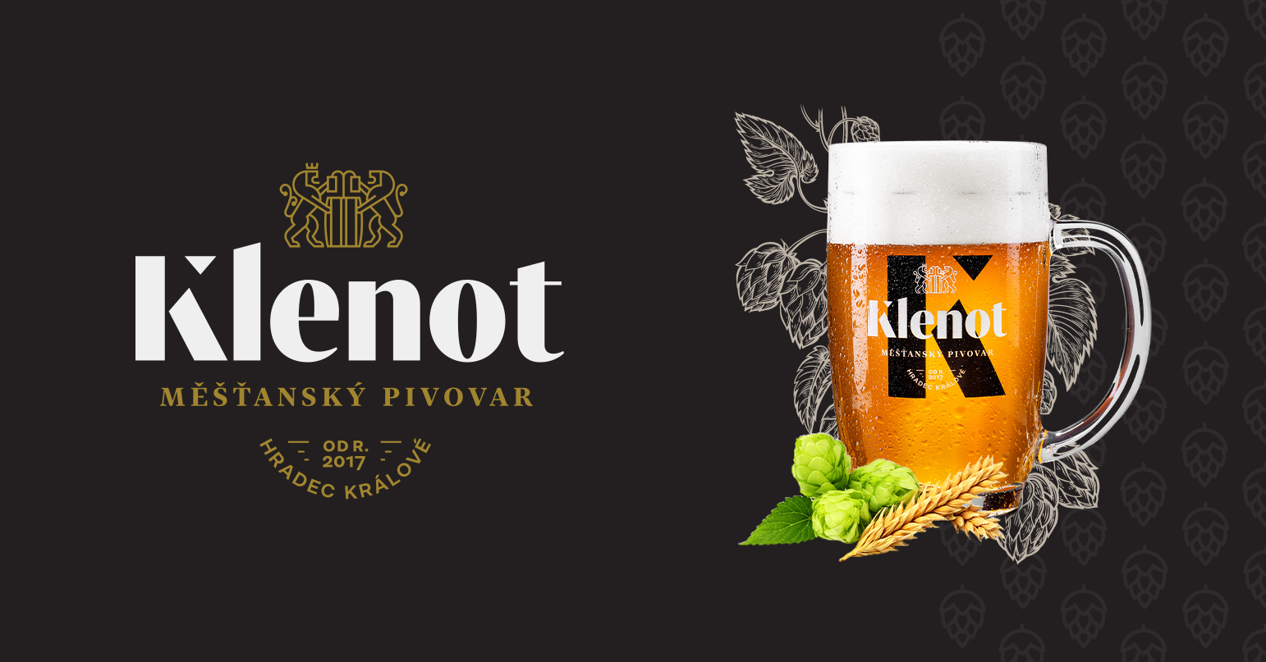
Poháry od manželů Hrubých a CHS Gitigaro
Pamlsky a odčervení od CHS Vroengard

